江苏省社科界第二十届学术大会有关专场征文通知

为深入贯彻党的二十届四中全会精神，学习贯彻习近平文化思想和习近平总书记对江苏工作重要讲话精神，全面落实省委省政府工作部署，中共江苏省委宣传部、江苏省哲学社会科学界联合会（简称江苏省社科联）共同举办省社科界第二十届学术大会。本届学术大会将聚焦学术前沿、促进学科交流、推动理论创新、服务科学决策，为加快推进社科强省建设、谱写“强富美高”新江苏现代化建设新篇章营造良好的思想理论氛围、提供智力支撑，确保“十五五”开好局、起好步。
一、大会研讨主题
在研究新情况解决新问题上下功夫出经验
二、活动时间
2026年8月至11月
三、活动安排
现将本届学术大会11场活动征文通知如下：
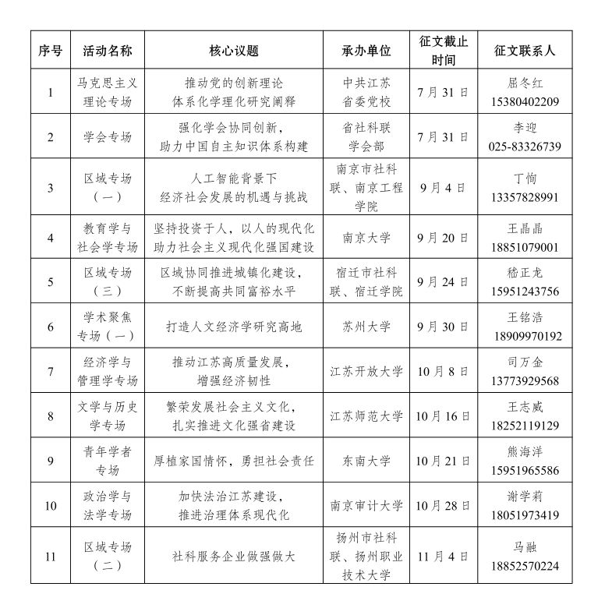

四、征文要求
自通知发布之日起，学术大会组委会重点面向全省同时面向全国社科理论界和实际工作部门专家学者广泛征集论文。征文要求：
1.紧扣学术大会主题和专场核心议题，立足学科前沿，聚焦现实问题，展示最新成果。
2.具有较强的思想性、创新性和较高的学术价值或应用价值，学风文风端正。
3.论文须为未公开发表的原创研究成果，作者人数不超过3人，全文篇幅（含图、表、脚注、参考文献及中英文摘要等）以8000-10000字为宜。
4.稿件体例格式
文件格式：文稿应采用电子文本（Word）格式。
作者信息：文稿须提供作者简介（姓名、年龄、性别、工作单位、学历学位、职称、研究方向）及详细通信地址、邮政编码、电子信箱、联系电话。
标题：论文题目一般不超过20字，简明扼要，准确反映核心内容。
摘要与关键词：提供300—500字摘要（概括文章核心观点，避免笼统表述）及3—5个关键词。
基金项目：若论文属于基金资助项目，请在首页注明项目来源、名称及编号。
正文格式：节次编号按“一、”“（一）”“1.”“（1）”顺序标示。
图表规范：文中图、表只附最必要的，表采用三线表，图表序号用阿拉伯数字，图的序号与图题居中写在图下方，表的序号和表题写在表上方。
数字用法：公历世纪、年代、年月日、图表序号用阿拉伯数字；年份不能简写；千位以上数字小数点左右每隔3位空千分空，5位以上数字以“万”“亿”作单位。
5.参考文献格式
文内参考文献及注解用圈码上标标示（如①），放在当页地脚，每页重新标号；未公开发表的资料、网络文献一般不宜引用。参考文献著录格式以国家标准GB/T 7714-2025《信息与文献 参考文献著录规则》为准。
主要文献类型格式如下：
图书：主要责任者.题名[M].其他责任者.版本.出版地：出版者，出版年：引文页码.
期刊：主要责任者.题名[J].期刊名，年，卷（期）：引文页码.
报纸：主要责任者.题名[N].报纸名，出版日期（版次）.
学位论文：主要责任者.题名[D].学位授予单位所在地：学位授予单位，学位授予年：引文页码.
报告：主要责任者.题名[R].发布日期：引文页码.
标准：标准编号 标准名称[S].
五、入选优秀论文政策支持与相关要求
根据《江苏省哲学社会科学界学术大会管理办法（2025年10月修订）》规定，学术大会评选出的优秀论文，学术大会组委会办公室有权优先向相关核心期刊推荐发表，结集出版。为做好本届学术大会的成果转化，进一步打造江苏社科学术品牌，扶持青年学者专业发展，学术大会组委会将从应征论文中遴选一定比例的优秀论文，并对其进行重点支持，主要举措如下：
1.每届学术大会将遴选部分优秀论文在《江苏社科论丛》正式刊发。《江苏社科论丛》是由江苏省社科联于2026年主办的综合性学术集刊，每年出版2辑，设置6个栏目，分别为：名家新论、学术前沿、经济纵横、社会治理、文化文脉、交叉学科研究。
2.每届学术大会将遴选部分优秀论文在《江苏社会科学》《南京社会科学》以及其他人文社科类期刊上公开发表。
3.在中国社会科学报和新华日报等报刊对入选文章进行宣传推介。
4.邀请优秀论文作者在分会场上进行重点交流发言，并邀请期刊主编进行点评。
5.入选优秀论文作者可优先参加省社科联组织的科研骨干培训、智库专家培训等。
六、论文申报
为提高工作效率，简化成果申报与管理程序，本届学术大会论文申报使用网络申报管理软件系统，详见江苏社科网首页下方“组联中心学术大会信息管理系统”（ https://www.jsskl-xxgl.cn/admin/）。各专场论文征集通知、时间等可在系统中查看，或咨询专场征文联系人。
热忱欢迎各位专家学者积极申报，踊跃参加。有关学术大会的进展情况，请关注江苏社科网发布的新闻、公告等。
学术大会组委会办公室设在省社科联组联中心。
地址：南京市建邺路168号4号楼319室
联系人：刘心怡，025-83321259

江苏省哲学社会科学界联合会
2026年7月8日

